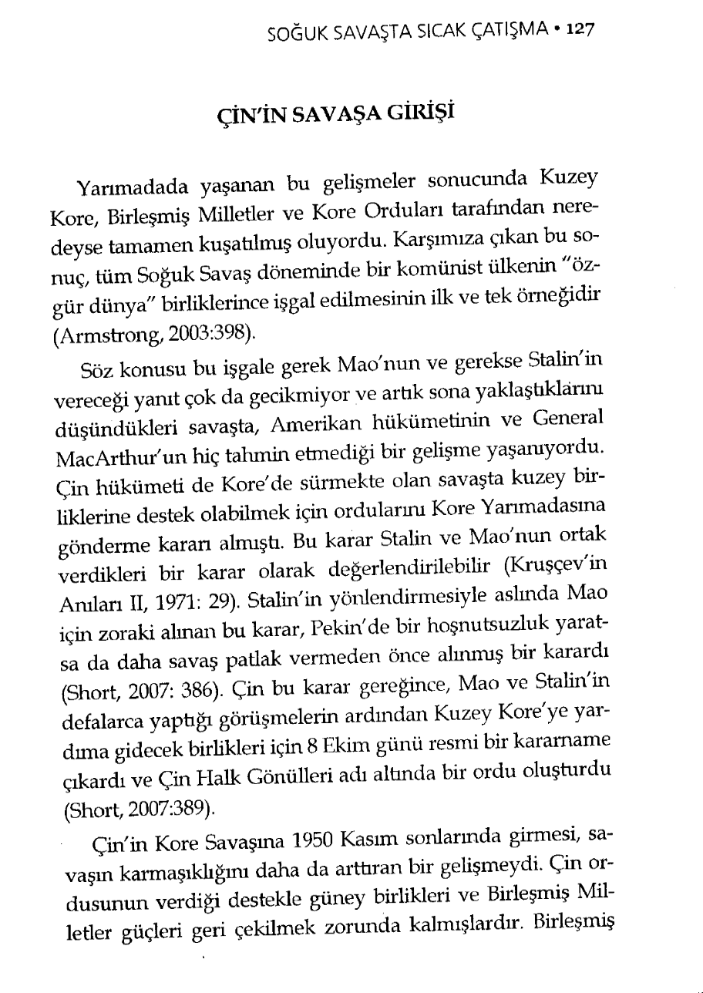
Figure 1 GÖKMEN, M.E. (2008) Soğuk Savaşta Sıcak Çatışma – Kore Savaşı. Ankara: Kent Kitap
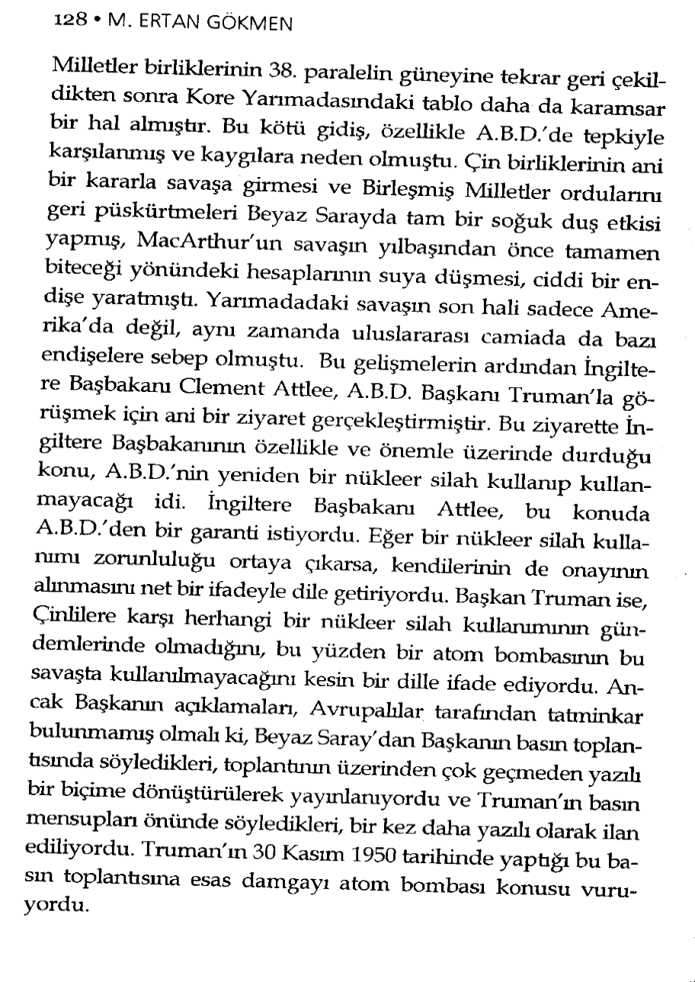
Figure 2 GÖKMEN, M.E. (2008) Soğuk Savaşta Sıcak Çatışma – Kore Savaşı. Ankara: Kent Kitap
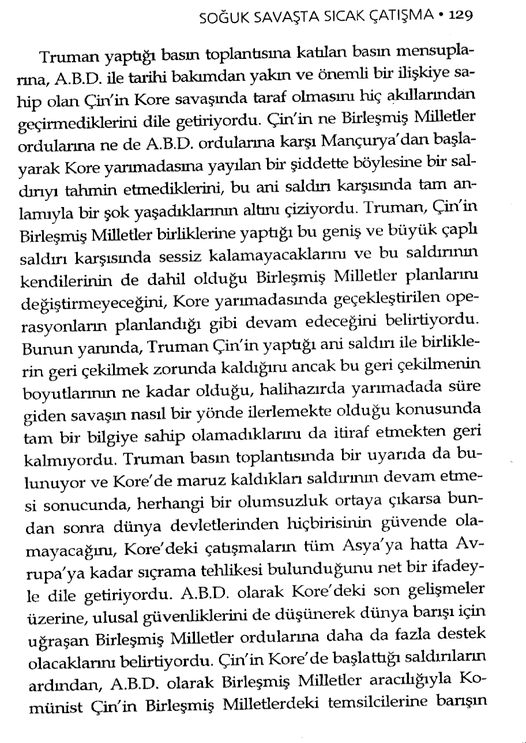
Figure 3 GÖKMEN, M.E. (2008) Soğuk Savaşta Sıcak Çatışma – Kore Savaşı. Ankara: Kent Kitap
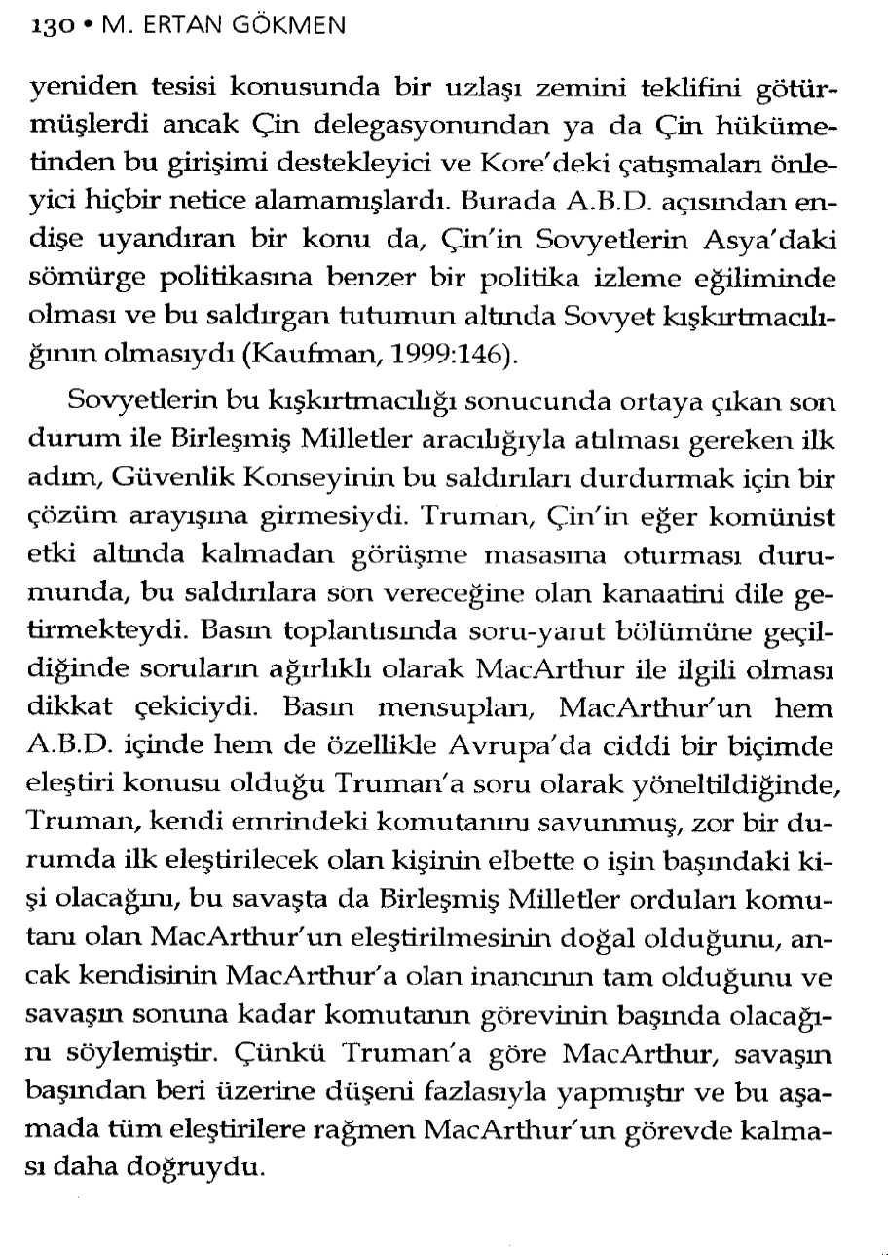
Figure 4 GÖKMEN, M.E. (2008) Soğuk Savaşta Sıcak Çatışma – Kore Savaşı. Ankara: Kent Kitap

